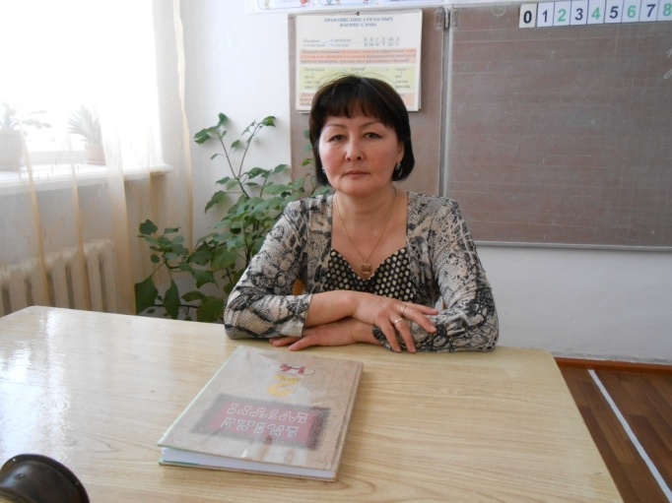

Куттыбаева Нескен Сабитовна –

Учитель начальных классов

КГУ «Никольская средняя школа»

Буландынского района

**Исследовательская деятельность на уроках естествознания**.

Новые стандарты образования предполагают внесение значительных изменений в структуру и содержание, цели и задачи образования. Учебная деятельность школьника должна быть освоена им в полной мере, со стороны всех своих компонентов. Ученик должен быть ориентирован на определение учебной задачи, хорошо владеть системой действий, позволяющих решать эти задачи; уметь самостоятельно контролировать процесс своей учебной работы и адекватно оценивать качество его выполнения, только тогда ученик становится субъектом учебной деятельности. Участие в исследовательской деятельности является одним из способов превращения ученика в субъект учебной деятельности .

**Исследовательская деятельность** является средством освоения действительности и его главная цель – установить истины, развивать умения работать с информацией, формировать исследовательский стиль мышления. Особенно это актуально для учащихся начальной школы, так как на этом этапе учебная деятельность является ведущей и определяет развитие главных познавательных особенностей развивающейся личности. Результатом исследовательской деятельности является формирование познавательных мотивов, исследовательских умений, новых знаний и способов деятельности.

Исследовательская деятельность позволяет привлекать к работе разные категории участников образовательного процесса - учащихся, родителей, учителей, создает условия для работы с семьей, общения детей и взрослых, их самовыражения и самоутверждения, развития творческих способностей, предоставляет возможность для отдыха и удовлетворения своих потребностей, эмоционального благополучия детей и взрослых.

Исследовательская деятельность является одним из этапов урока по программе обновленного содержания образования. Проводя исследования, ученики опираются на собственный жизненный опыт. Во втором классе на уроках естествознания при изучении темы «Такая разная вода. Ледяное чудо» ученики проводили исследование, замораживая воду в емкостях из разного материала. Еще раз убедились, что лед – это твердое состояние воды, занимает больше места, чем вода, так как стеклянная банка с замороженной в ней водой лопнула. А «ледяным чудом» для ребят оказались замороженные во льду игрушки.

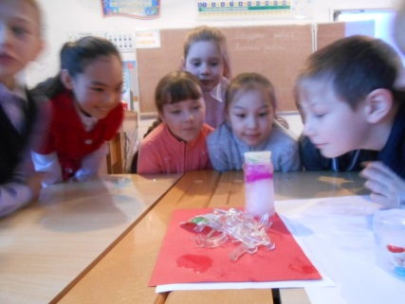 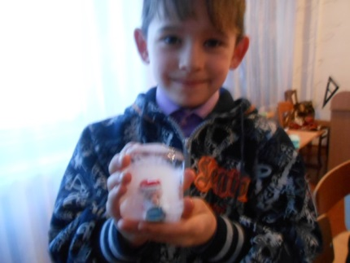 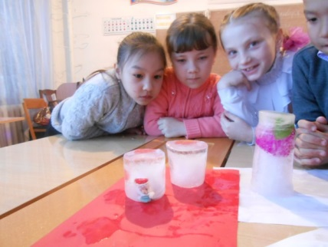

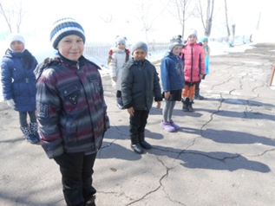

Некоторые сомнения вызвала гипотеза определения сторон горизонта по солнцу в полдень, но в результате исследования ребята убедились в правдивости высказывания. Так как направление тени совпало с направлением стрелки компаса.

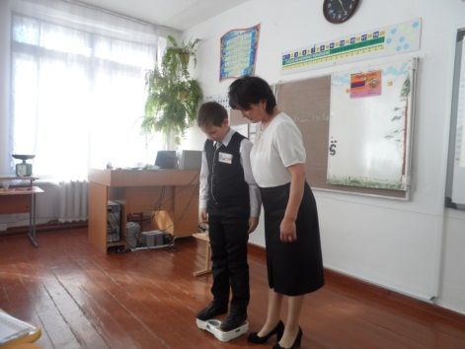 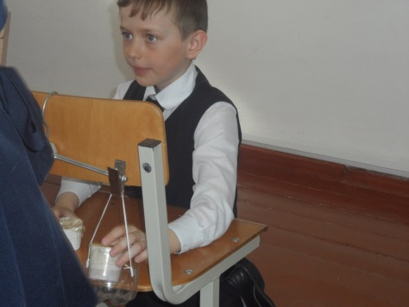

«Как определить массу тела»

Определить массу тела используя весы, для учеников не составило труда, а сравнить массу различных по содержанию тел, но на первый взгляд одинаковых по объему, при этом применить весы из подручного материала, не пользуясь гирями, заставило ребят задуматься. Для достижения цели задания ученики выдвинули определенные гипотезы, сделали выводы и фиксировали полученные результаты, пользуясь условными обозначениями. Проводимые действия являются основными признаками исследовательской деятельности, в ходе которой развиваются исследовательские навыки, смекалка, любознательность, мышление, речь.

Для второклассников уже не составляет затруднений правильно оформить результаты исследования, используя следующий алгоритм:

* определи цель исследования;
* выдвини гипотезу;
* укажи используемые ресурсы;
* составь план действий;
* рассчитай время;
* используй условные обозначения;
* проведи исследование;
* сделай вывод.

«Научить - учиться», учиться на протяжении всей жизни, что будет способствовать развитию конкурентоспособной, всесторонне гармонично развитой, функционально грамотной личности – одна из задач программы обновленного содержания образования. Мы учителя, осознаём, что на нас возложена громадная ответственность за улучшенное качество продвижения прогресса в обновленном содержании образования.

